Yahooメールの開き方

- Yahoo!JAPANのホームページを開く。
（自宅のPCで初めて開くときは、検索ボックスに『Yahoo!JAPAN』または『ヤフー』と入力して≪検索≫をクリック。検索結果から選択します。）

２．ホームページが表示されたら≪ログイン≫をクリック
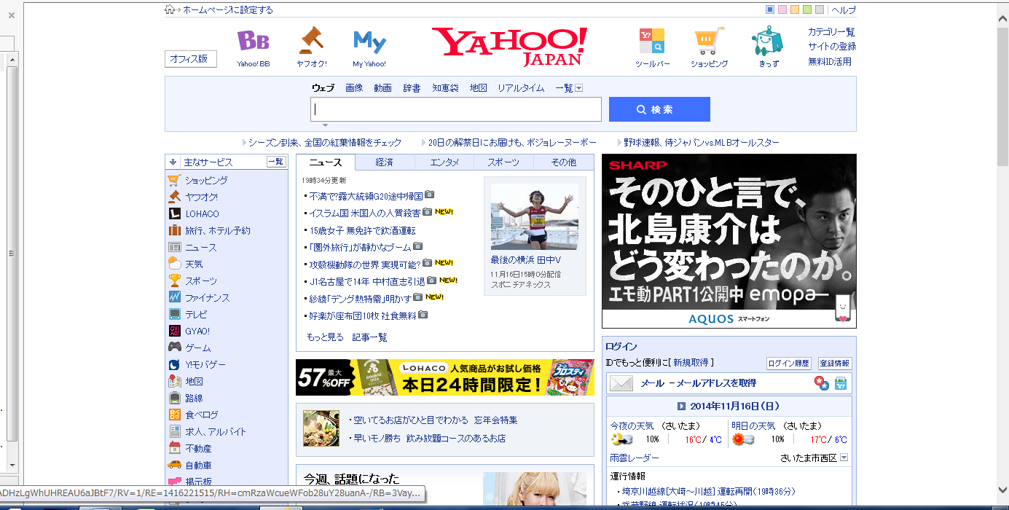

- 先日取得したYahooIDとパスワードを入力して≪ログイン≫クリック

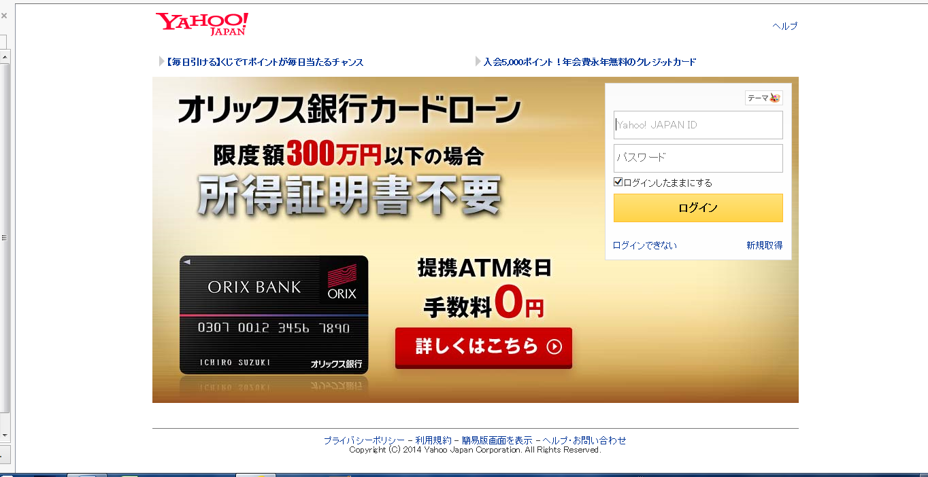

- 右側の≪こんにちは○○さん≫にIDが表示されていればログイン状態
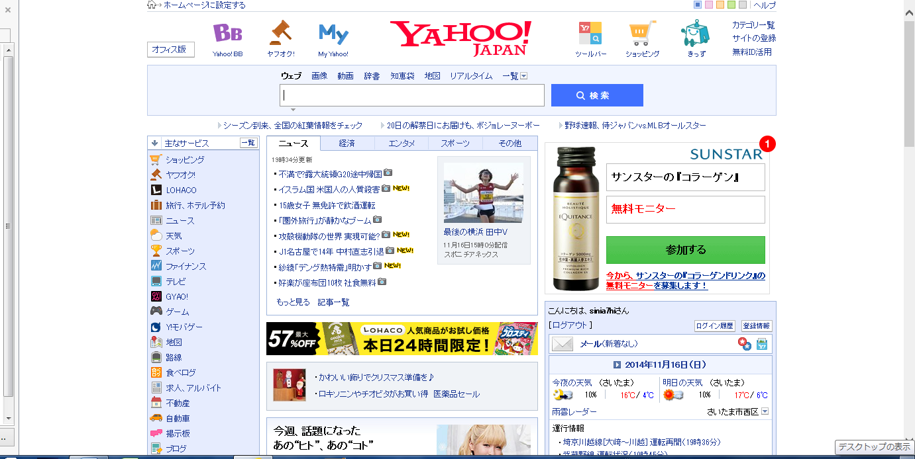

- その下の≪メール≫をクリックすると、メールの画面になります。
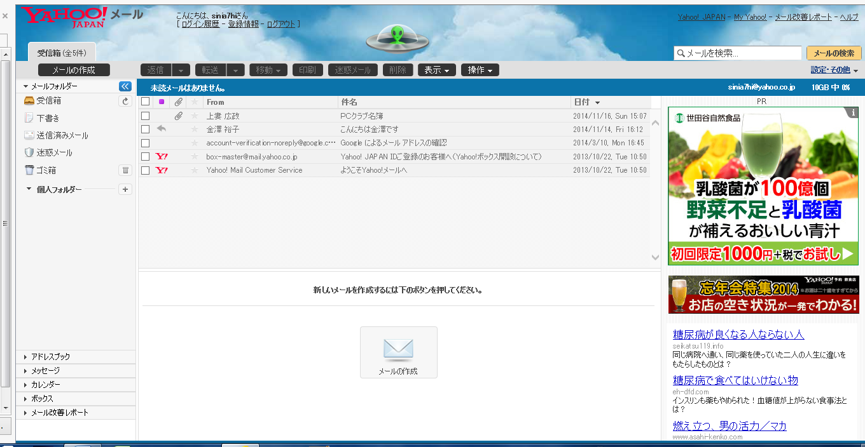

- ここでメールの作成や受信の確認をします。

- 次のために、Yahoo！JAPANを≪お気に入り≫に登録しておく。
  - 画面右上の [☆]（閉じる×の下）をクリック
  - [お気に入りに追加] をクリック
（ [お気に入りに追加]のダイアログボックスが表示される）
  - ≪名前≫にYahoo！JAPANが表示されているのを確認
  - 下の≪追加≫をクリック

※検索サイトやお気に入りについては、インターネットを使ってみよう！
を参照してください。

